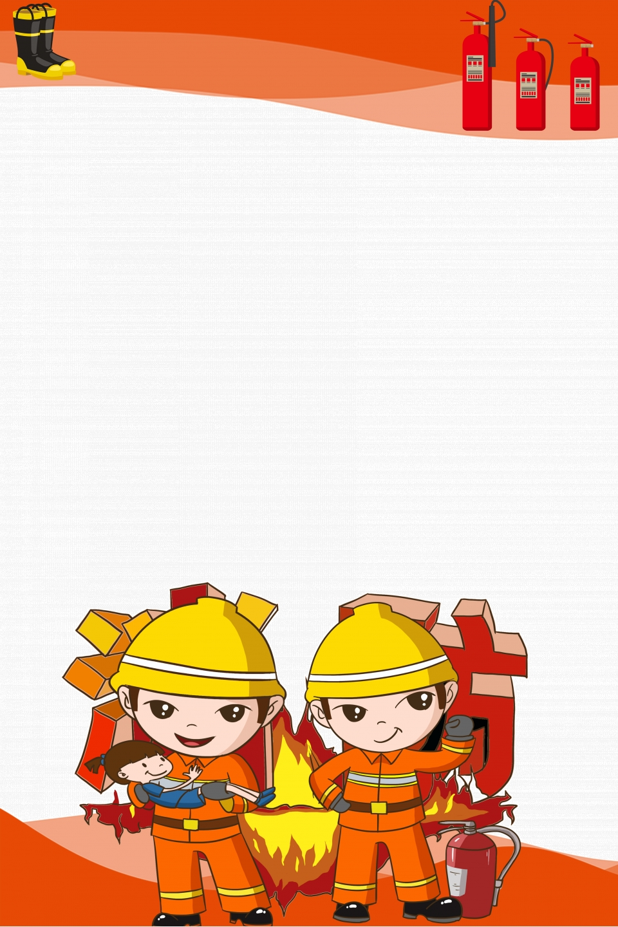

МБДОУ «Детский сад №96 «Светлячок»

Конспект Интегрированного занятия
по теме: «Пожарная безопасность»
в средней группе
«Правила, пожарные без запинки знайте!
Правила, пожарные строго соблюдайте!»

Составил воспитатель:
Мягких Ю. В.

Прокопьевский ГО, 2021 год
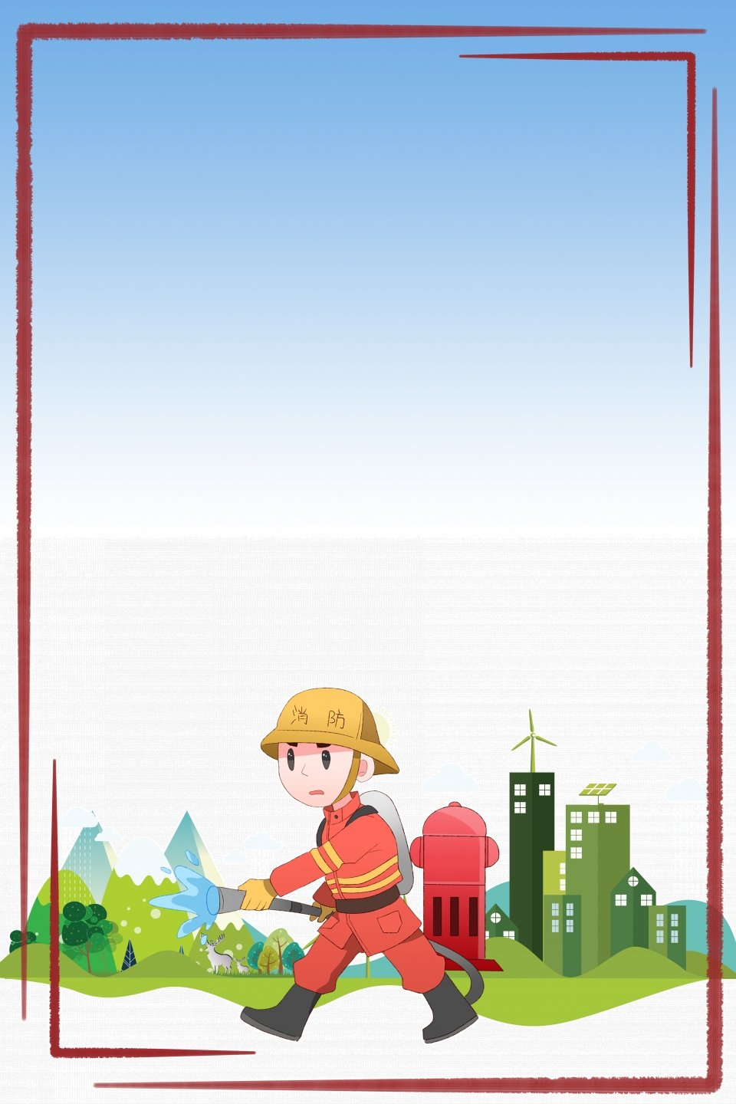
Цель: научить детей правильному поведению при чрезвычайной ситуации – пожаре.
Задачи:
Образовательные:
- расширять и углублять знания детей о правилах пожарной безопасности.
Развивающие:
- развивать память, Внимание, коммуникативные навыки, связную речь.
- развивать навыки безопасного обращения с бытовыми приборами.
Воспитательные:
- воспитывать чувство ответственности за свою жизнь и жизнь окружающих.
- воспитывать уважение к труду пожарных.
Методические приемы: игровой, наглядный, словесный.
Материал: музыкальное сопровождение, маски, костюмы, кукла Шапокляк, карточки для игры, плакат с изображением правил пожарной безопасности, мыльные пузыри, ватман, клей-карандаш, картинки по пожарной безопасности.
Предварительная работа: чтение художественной литературы С. Маршака « Кошкин дом», Э. Успенского «Крокодил Гена и Чебурашка», беседы с детьми о правилах пожарной безопасности, оформление помещения.

Ход непосредственно образовательной деятельности:

(На заднем плане стоит домик). Появляется кукла-старуха Шапокляк, напевая песенку.
Шапокляк – Что бы такого сделать плохого? Осматривается, поднимает спичечный коробок, трясёт. (Слышно, как гремят спички).
Шапокляк – О, спички, так-так. Сейчас я костёрчик разведу. Достаёт спички и пытается поджечь мусор. В это время появляется тётя Кошка.
Тётя Кошка- Ой, бабушка, что это вы делаете?!
Шапокляк (испуганно) - Ой, напугала-то, что это ты кричишь, на пожаре что ли?
Тётя Кошка – Не останови я вас – не миновать пожара.
Шапокляк– Даладно, пожара! И, во-первых, я никакая тебе не бабушка, а гражданка Шапокляк, а во- вторых, какой пожар из-за одной спички?
Тётя Кошка – Не скажите!
Ростом спичка-невеличка,
Не смотрите, что мала,
Эта маленькая спичка
Может сделать много зла.
Крепко помните, друзья,
Что с огнём шалить нельзя!
Шапокляк - Ух ты! А я и не знала, что эта спичка такая хулиганка. А вы мадам, кто такая будете?
Тётя Кошка – Меня зовут тётя Кошка. Про меня сказку написал С. Маршак, которая называется « Кошкин дом».
Шапокляк – Так это у вас, тётя Кошка, дом сгорел? А ещё меня учите, как со спичками обращаться!
Тётя Кошка – Да, был такой случай. Но зато теперь я умею правильно обращаться с огнём. А ещё мы с ребятами можем и тебя научить, показать и рассказать всё, что мы знаем о правилах пожарной безопасности. Садись и смотри.
Тётя Кошка: - А теперь ребята, давайте внимательно рассмотрим эти предметы. (Спички, свечка, бенгальские огни). Можно детям играть в это?
Дети: - Нет!
Тётя Кошка:- Во что дети должны играть?
Дети: - Игрушки.
Тётя Кошка: - Наверное, Шапокляк не знает правила пожарной безопасности, и не понимает, что происходит, когда детям попадают эти опасные предметы?
Дети: - Пожар!
Шапокляк:- Ой, совсем не знаю, и забыть всё могу. Как же быть? (вздыхает)
Воспитатель: - Давайте ребята, поможем Шапокляк: расскажем ей о правилах пожарной безопасности, составим и подарим ей плакат, где будут изображены опасные и безопасные предметы, чтобы она о них никогда не забывала.
Тётя Кошка:- Но, для того чтобы это сделать, давайте вспомним все правила пожарной безопасности.
–Посмотрите, ребята у меня на доске плакат, давайте рассмотрим, что там изображено?
Дети: - Правила пожарной безопасности.
Тётя Кошка: -Какое первое правило?
Дети: - Это, нельзя детям брать в руки спички.
Тётя Кошка: А что может произойти?
Дети: - Пожар!
Тётя Кошка: - Если огонь небольшой, можно попробовать затушить его сразу же, набросив плотную ткань или одеяло или вылив кастрюлю с водой. Если огонь не погас, надо выбежать из дома в безопасное место и обязательно закрыть плотно двери, так как от воздуха огонь разгорится сильнее.
Тётя Кошка: -Какое второе правило?
Дети: - Нельзя включать и пользоваться электроприборами.
Тётя Кошка: - А что случится?
Дети: - Заискрится и загорится, будет пожар.
Тётя Кошка: - Какое третье правило?
Дети: - Нельзя пользоваться и включать газовые приборы
Тётя Кошка: - Может произойти утечка газа, взрыв и пожар.
- Еще, какое правило изображено?
Дети: - Звонить по номеру «01», вызвать пожарных.
Тётя Кошка:
Знает каждый гражданин
Этот номер – 01,
Если к вам придёт беда –
Позвони скорей туда.
А если нет телефона –
Позови людей с балкона.
- Что нужно говорить, когда набираете номер «01»?
Дети: - Адрес, фамилию, имя и что горит.
Тётя Кошка: - Что нельзя делать во время пожара?
Дети: - Прятаться под кровать, в шкафу, чтобы пожарники могли найти.
Тётя Кошка: - При пожаре дым опаснее огня. Стоит вдохнуть его несколько раз, и может закружиться голова. Нужно лечь на пол, так как дым поднимается кверху. Не надо прятаться от дыма в шкафу, под кроватью, - так от дыма не спастись. А пожарные долго не могут найти детей из-за этого.
Тётя Кошка: - А теперь, давайте проверим, как вы всё запомнили, поиграв в игру: « Запрещается или разрешается». ( Детям раздаются карточки зелёного и красного цвета).
Запрещается (красный цвет):
- играть со спичками;
- оставлять горящий костёр в лесу;
- оставлять включенные электроприборы;
- прятаться от огня в шкафу.
Разрешается (зелёный цвет):
- вызывать пожарных по телефону 01;
- звать на помощь взрослых;
- не трогать спички;
- тушить небольшой огонь водой.
Шапокляк может играть с детьми.
Тётя Кошка: - Молодцы, мои друзья, ждёт вас новая игра. Отгадайте загадку:
С огнем бороться мы должны
Мы смелые и храбрые
Мы очень людям всем нужны,
Зовут нас все – ПОЖАРНЫЕ.
Тётя Кошка: - А сейчас мы с вами поиграем в игру «Юный пожарный».
- Какой должен быть пожарный?
Дети: - Смелый, отважный, сильный.
Тётя Кошка: - Что нужно пожарному, чтобы потушить пожар?
Дети: -Огнетушитель, вода.
(раздать всем детям мыльные пузыри.)
Тётя Кошка: - По команде «ПОЖАР - ГОРИМ», дети ищем очаг возгорания и его тушим (дуя мыльными пузырями на огонь).
- А также не забываем, позвонить по номеру «01».
- Вот мы и потушили огонь, но остался маленький огонек.
«Ты вокруг повернись.
В огонек превратись…»
Тётя Кошка: - Дети встанем в маленький кружок. Представим, что мы с вами маленькие, яркие огоньки. Вдруг, ребята открылась форточка, и влетел весенний ветерок. А маленькому огоньку только это и надо, он стал расти, и превратился в огонь- великий, сердитый и злой.
Разгорается огонь!
Пламя выше, пламя круче
Достает до самой тучи.
Главный пожарный (Тётя Кошка) тушит огонь, большими мыльными пузырями.
-Молодцы ребята, справились с поставленной задачей, потушили огонь.
Тётя Кошка:- Я вижу, что все вы хорошо знаете правила и теперь можете сыграть со мной в игру.
(Дети встают полукругом.)
Игра называется «Это я, это я, это все мои друзья». Я буду задавать вопросы, а вы хором должны ответить «Это я, это я, это все мои друзья» и похлопать в ладоши, если вы согласны или промолчать, если предлагаемые действия неправильные.
Кто, учуяв запах гари, сообщает о пожаре?
Кто из вас, заметив, дым, закричит: «Пожар! Горим!»?
Кто из вас шалит с огнем утром, вечером и днем?
Кто, увидев, дым в квартире позвонит по «01»?
Кто костров не разжигает и другим не разрешает?
Кто от маленькой сестрички незаметно спрячет спички?
Кто из вас шалит с огнем? Признавайтесь честно в том!
- Какие молодцы, все справились.
Тётя Кошка:- Все правила по пожарной безопасности мы с вами вспомнили, а теперь сделаем плакат для нашей гостьи Шапокляк, об опасных и безопасных предметах и подарим ей его. (Дети садятся за столы, выбирают картинки, и приклеивают картинку на данный плакат, выбирая какой предмет изображен опасный или безопасный.)
Шапокляк: - Спасибо вам, ребята за всё, я так много узнала сегодня о правилах пожарной безопасности. Я и друзьям своим смогу рассказать о них. А этот плакат поможет мне в этом.
Тётя Кошка: - Ребята, и ты Шапокляк, запомните самое главное – не играйте никогда с огнём. Из рыжего котёнка он может превратиться в злого тигра.И тогда будет беда.
1 ребёнок:
Я и ты за всё в ответе,
Так не забудьте об одном:
Не стоит никому на свете
Шутить с огнём, играть с огнём!
2 ребёнок:
Спичками мы не играем,
Спички мы не зажигаем!
Спичками играть нельзя,
Вы запомните друзья!
Все вместе:
Правила, пожарные без запинки знайте!
Правила, пожарные строго соблюдайте!

